第10节 函数的图象
（时间：60分钟，满分：90分）
[备注：单选、填空题5分，多选题6分]

1.把函数y＝（x－2）²＋2的图象向左平移1个单位长度，再向上平移1个单位长度，所得图象对应的函数解析式是（ ）
A.y＝（x－3）²＋3 B.y＝（x－3）²＋1
C.y＝（x－1）²＋3 D.y＝（x－1）²＋1

2.（2026·山东济南模拟）函数f（x）＝$\frac{\text{（}e^{x}－1\text{）}sinx}{e^{x}+1}$，则y＝f（x）的部分图象大致形状是（ ）
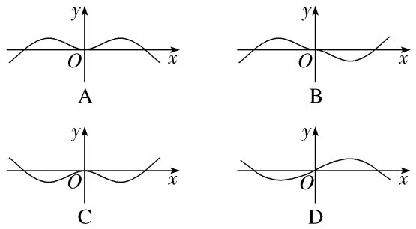

3.若函数f（x）＝$\left\{\begin{matrix}ax＋b\text{，}x＜－1\text{，} \\ ln\text{（}x＋a\text{),}x≥－1\end{matrix}\right.$的图象如图所示，则f（－3）＝（ ）
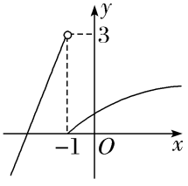
A.－$\frac{1}{2}$ B.－$\frac{5}{4}$
C.－1 D.－2

4.y＝f（x）的大致图象如图，则f（x）的解析式可能为（ ）
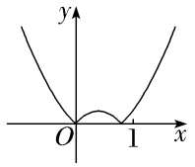
A.f（x）＝｜x²－sin x｜ B.f（x）＝｜x－sin x｜
C.f（x）＝｜2^{x}－1｜ D.f（x）＝$\left|x^{2}－x－\frac{1}{4}\right|$

5.函数f（x）＝$\frac{ax＋b}{\text{（}x＋c{\text{）}}^{2}}$的图象如图所示，则下列结论成立的是（ ）
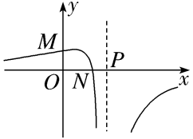
A.a＞0，b＞0，c＞0 B.a＜0，b＞0，c＜0
C.a＜0，b＞0，c＞0 D.a＜0，b＜0，c＜0

6.（2026·北京平谷模拟）已知函数f（x）＝log₂（x＋1）－｜x｜，则不等式f（x）＞0的解集是（ ）
A.（－1，1） B.（0，1）
C.（－1，0） D.⌀

7.〔多选〕下列曲线平移后可得到曲线y＝2^{x}的是（ ）
A.y＝2^{x＋3} B.y＝2^{x}－3
C.y＝2^{3x} D.y＝$\frac{2^{x}}{3}$

8.已知偶函数y＝f（x＋1）在区间[0，＋∞）上单调递减，则函数y＝f（x－1）的单调递增区间是 .

9.函数f（x）＝$\frac{x+1}{x}$的图象与直线y＝kx＋1交于不同的两点（x₁，y₁），（x₂，y₂），则y₁＋y₂＝ .

10.（13分）已知函数f（x）＝$\left\{\begin{matrix}x^{2}－2x＋a\text{，}x>0\text{，} \\ 0\text{，}x=0\text{，} \\ －x^{2}－2x－a\text{，}x<0\text{.}\end{matrix}\right.$
（1）若a＝0，作出f（x）的函数图象并求f（x）的单调递减区间；
（2）讨论关于x的方程f（x）＝0的解的个数.

11.已知函数f（x）＝$\left\{\begin{matrix}\text{（}\frac{1}{2}{\text{）}}^{x}\text{，}x≥0\text{，} \\ －\text{｜}x^{2}+2x\text{|,}x<0\text{，}\end{matrix}\right.$则f（x）图象上关于原点对称的点有（ ）
A.1对 B.2对
C.3对 D.4对

12.〔多选〕（2026·辽宁沈阳模拟）已知函数f（x）是定义在R上的奇函数，且f（1＋x）＝f（1－x）.当0＜x＜1时，f（x）＝3^{x}－1，则（ ）
A.f（x）是周期为2的周期函数
B.f（x）的值域为[－2，2]
C.x＝3是f（x）图象的一条对称轴
D.f（x）的图象关于点（－2，0）对称

13.已知函数f（x）＝$\left\{\begin{matrix}sin πx\text{，}0≤x≤1\text{，} \\ \log_{2 026}x\text{，}x>1\text{，}\end{matrix}\right.$若实数a，b，c互不相等，且f（a）＝f（b）＝f（c），则a＋b＋c的取值范围是 .

14.（15分）已知函数g（x）的图象由f（x）＝x²的图象向右平移1个单位长度，再向下平移1个单位长度得到.
（1）求g（x）的解析式，并求函数y＝2^{g（x）}的最小值；
（2）解方程lg [g（x）]＝lg [2f（x）－3]

